＼UTAGEご利用者様の声／
多くの起業家・経営者はUTAGEを活用して
次のような成果を上げています

実際にUTAGEを使っているご利用者様のお声

◯[確認済み] 寺田 正嗣 様

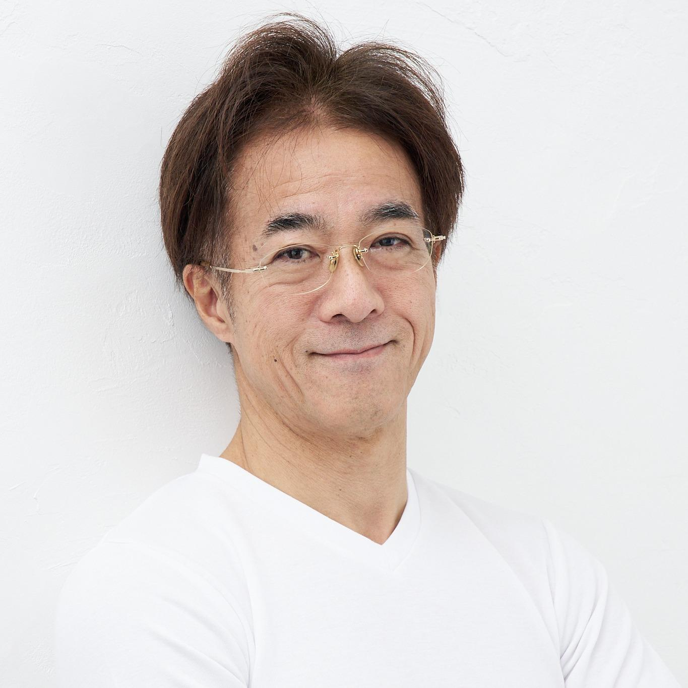
『手作業による時間ロスを9割削減し自分の本当にやりたい創造的な仕事に集中できるようになりました』
講座・スクール運営
寺田 正嗣 様

以前は決済からコンテンツ提供まで全て人力で、常にメールを気にする毎日でした。UTAGEでこれらを自動化したところ、手間・時間が9割減くらいの実感です。

”生産性の低い作業”から解放され、自分の本当にやりたいことに時間とエネルギーを注げるようになりました。
また、使えば使うほど、機能の豊富さに気づき、どんどん便利に使いこなせるようになってきている実感があります。分からないことがあっても、サポートが非常に丁寧に、こちらのケースを確認した上で解説・回答してくださるので、安心して利用できて、とても助かっています。

※成果には個人差があり効果を保証するものではありません

＝＝＝＝＝＝＝＝＝＝＝＝＝＝＝

◯[確認済み] 鈴木 豪 様

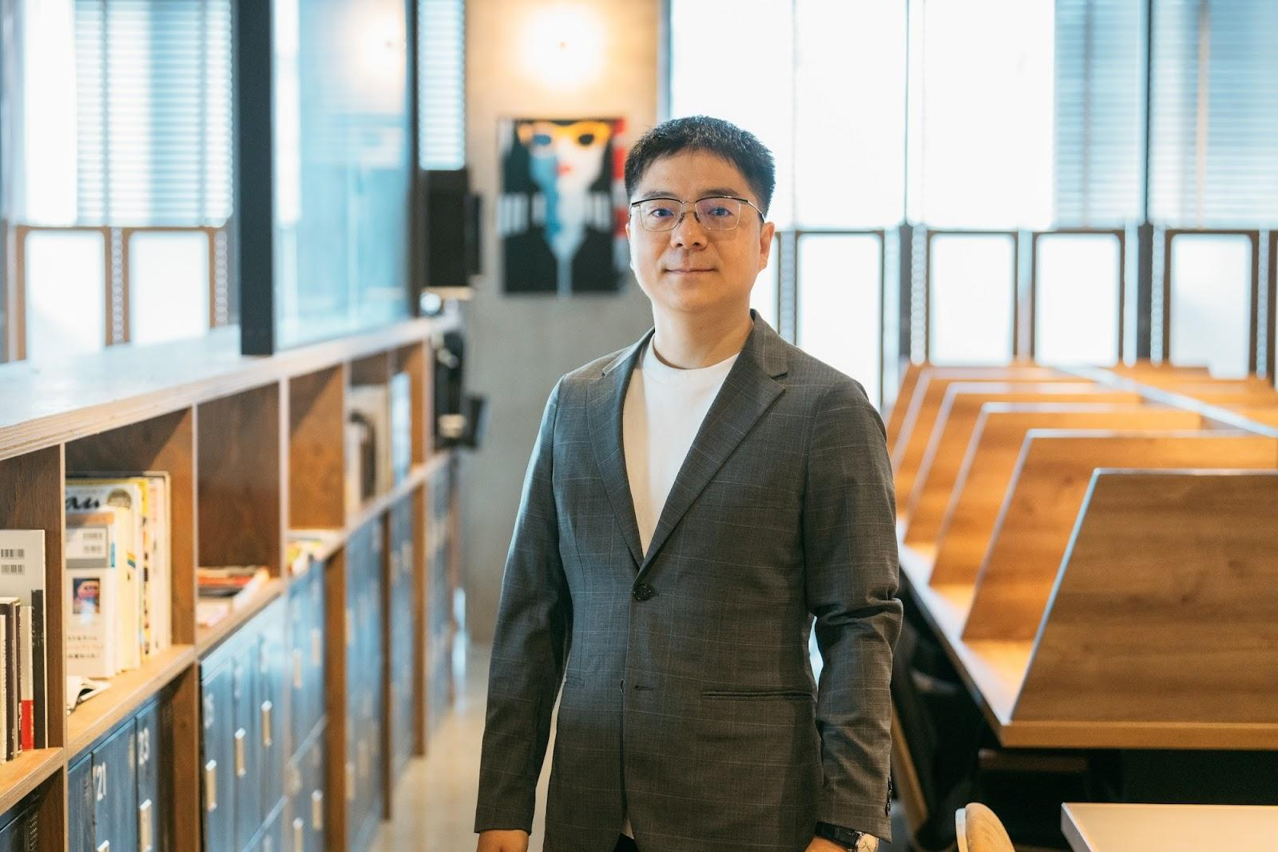
『ツール費用を60%削減できました。集客〜販売、商品提供までUTAGEで完結できて管理も非常にシンプルです』

講座のサブスク・自動化構築支援
鈴木豪 様

UTAGE導入前は手動作業が多く煩わしかったですが、導入後は個別相談の予約やリストインを自動化できました。月5万円かかっていたツール費用も月2万円まで削減。集客から販売、商品提供まで一つのツールで完結するので管理も非常にシンプルです。

※成果には個人差があり効果を保証するものではありません

＝＝＝＝＝＝＝＝＝＝＝＝＝＝＝

◯[返信待ち→期限超過のため採用] 竹原 芳美 様


『販売準備が2週間→3日に短縮し「やりたい時にすぐできる」というスピード感で機会損失も激減しました』

AI活用講座運営
竹原 芳美 様

以前はツールの設定が煩雑で、低額商品の販売準備に2週間もかかっていました。UTAGEでは同じ内容の商品をたった3日で販売開始できるようになりました。
「やりたい時にすぐ販売できる」というスピード感で、機会損失も激減しました。60代の私でも迷わず使えるシンプルさも助かっています。

※成果には個人差があり効果を保証するものではありません

＝＝＝＝＝＝＝＝＝＝＝＝＝＝＝

◯[確認済み] 大日方 ちなみ 様

『これまで自分にしかできなかった作業をスタッフに委任でき、手間を減らすことができています』

ビジネスマン向けのオンラインスクール運営
大日方ちなみ様

これまでは、色々なサービスを複合して使用しておりました。
その為、作業の度にログインログアウトを繰り返す作業に不要な時間を費やしてしまったり、内容の確認も手間がかかっておりました。ですが、UTAGEを使用させて頂いてからは、そういった手間が不要になり、大変時間の短縮、効率化ができております。スタッフにもUTAGEの作業をレクチャーするだけで良いという点でも、効率化できております。

それ以外にも、UTAGEの良いところはサポート体制です。問い合わせの対応には解決するまでお付き合い頂ける事や、Zoom勉強会のアーカイブを拝見出来る事が大変ありがたいです。Zoom勉強会にリアルタイムで参加できなくても、アーカイブ(収録版)があることで、繰り返し視聴できたり、今後のリリース情報の案内も取得できるので、大変助かっております。これからもUTAGEを活用してまいります。

※成果には個人差があり効果を保証するものではありません

＝＝＝＝＝＝＝＝＝＝＝＝＝＝＝
◯[確認済み] 井上 ゆきを 様


『追加費用だらけのツール運用から脱却し、Zoomリンクの自動発行など手動での作業が不要になり本当に助かっています』

UTAGE構築代行＆コンサル
井上ゆきを 様

クライアントのバラバラだったツールをUTAGEに一元化し、拡張ツールの課金や動画格納の追加費用を削減できました。

特にLP作成が簡単になったことや、個別相談のフォームからZoomリンク自動発行によって手動での作業が不要になり、本当に助かっております。

さらに、作ったファネルはコピーして使うことができるため、ローンチするときも使いまわしが可能になり、時間をかけずにローンチが行えるうえに販売回数も年数回が何回もできるようになった方もいます。会員サイトも音声・動画コンテンツ・アーカイブなど多種多様な使い方ができるため販売も反復学習用としても使えています。

クライアントさんや私自身もオフラインオンラインともにイベント開催が増えてきて、その際にどちらでも使えどちらでも自動でリマインダメールを作成してくれるのは今まで手動で行っていた時間が削減されて、プライベートやほかの業務など自分の時間を増やすことができています。

※成果には個人差があり効果を保証するものではありません

＝＝＝＝＝＝＝＝＝＝＝＝＝＝＝

◯[確認済み] 田村 佳世 様


『集客、信頼構築、販売、商品提供をUTAGEで完結できております。特に手動で行っていたZoom個別相談の手間が省けてとても楽になりました』

ヨガ関連のオンライン講座・コンサルティング
田村 佳世 様

オンライン講座の視聴サイト、メール、LINE、Zoomの日程調整まで全て別のツールで、手動での連携作業が大変でした。ですが、UTAGEにまとめたことで、個別相談のやり取りの手間が省けとても楽になり、コストも削減できました。

もしUTAGEを導入しなければ、経費が嵩んで手間も減らない、というしんどい状況が続いていたと思います。

※成果には個人差があり効果を保証するものではありません

＝＝＝＝＝＝＝＝＝＝＝＝＝＝＝

◯[確認済み] 森林 あかね 様


『「秘書を雇うか…」と悩むほどの作業を自動化し、抜け漏れトラブルの心配もなくなりました。また勉強会の動画があるのが非常にありがたいです』
ママ向けの英会話コーチング
森林 あかね 様

予約は別ツールで自動化していましたが、購入後の案内や会員サイト登録は全て手動でした。抜け漏れなどのトラブルを懸念し、秘書をもう1人雇うか悩んでいましたが、UTAGEで一元管理することでその必要がなくなりました。

UTAGEの使い方が分からないことがあるので、勉強会の動画があるのが非常にありがたいです。メールでのお問い合わせにも丁寧にご返信くださるのも助かっています。

もしUTAGEを使っていなければ、自分1人で多くの仕事を抱えたまま、本来時間を使いたい受講生様のサポートや教材のブラッシュアップ、SNS発信に時間を使えていなかったと思います。

※成果には個人差があり効果を保証するものではありません

＝＝＝＝＝＝＝＝＝＝＝＝＝＝＝

◯[返信待ち→期限超過のため採用] 舟洞 真如 様


『海外ツールの不便さから解放されコストも3分の1になり(66.7%削減)、サービス提供のスピードも格段にアップしました』

UTAGE構築代行
舟洞 真如 様

以前は海外ツールを利用していましたが、文字化けや英語での問い合わせなどに不満がありました。UTAGEに乗り換えて、コストは3分の1になり、何より日本語で一元管理できるのが本当に楽です。もしUTAGEを使っていなかったらファネル構築にものすごく時間がかかっていたと思うので、サービスとしての提供スピードが大きく異なっていたと思います。

※成果には個人差があり効果を保証するものではありません

＝＝＝＝＝＝＝＝＝＝＝＝＝＝＝

◯[確認済み] 前田 由紀子 様


『月10万円のツール費と煩雑な作業から解放。一本化でコスト1/4、業務効率は2倍以上に。24時間自動化の仕組みで、事業拡大に集中できています』

株式会社CLAN 代表取締役
前田 由紀子 様

UTAGE導入前は、複数のツールを組み合わせてセールスファネルを運用していたため、月に約10万円のツール費がかかり、管理作業も煩雑で業務効率が大きな課題でした。UTAGE導入後は、「LP・ステップ配信・オートウェビナー・会員サイト・決済」までを一元化できたことで、ツールコストは約1/4に削減し業務効率も2倍以上に向上。
さらに、UTAGEでエバーグリーン型のオートウェビナーファネルを構築したことで、広告・オーガニック問わず24時間365日販売が可能になり、これまで機会損失となっていた「ローンチ期間以外の空白」を解消できました。
サポートも手厚く、質問には数営業日で丁寧に回答があり、定期勉強会での最新事例共有も心強い支えです。

※成果には個人差があり効果を保証するものではありません

＝＝＝＝＝＝＝＝＝＝＝＝＝＝＝

×[確認済み] 高橋 亨 様

『WordPressなら5日はかかっていたLP作成も、一晩で仕上げることができました』

生成AIなど講座運営
高橋 亨 様

以前は複数ツールの学習や連携が面倒でビジネスの行動が止まりがちでしたが、UTAGEで一元管理できるようになりました。
WordPressなら5日はかかっていたLP作成も、UTAGEのテンプレートを活用して一晩で仕上げることができました。

※成果には個人差があり効果を保証するものではありません

＝＝＝＝＝＝＝＝＝＝＝＝＝＝＝

★[確認済み] こんの りり 様


『海外システムを利用していた際のWeb専門家への依頼が不要になりました。月17万円の経費を削減とスタッフだけでも運用できるようにました』

デザインアカデミー運営
こんの りり 様

以前は海外システムをWeb専門家に依頼していましたが、UTAGE導入後はスタッフだけで管理できるようになりました。結果、専門家への依頼費(15万円)とLINEシステム(2万円)が不要になり、合計で月17万円の経費を削減できています。

何より、複雑なシステムから解放されたことでビジネスのスピードが格段に上がりました。実際に3日で集客をスタートでき、ABテストも簡単に行えるため、迅速に改善サイクルを回せるようになり、販売機会を増やすことができています。

また、UTAGE導入以前はサブスクモデルの仕組みを構築するのに半年かかっておりましたが、UTAGE導入後は2週間で作ることができ、今ではサブスクモデルの仕組みを4つまで容易に横展開することができております。

今ではLPや販売ページなどのファネルページを私が直接確認・修正できるので、生徒さんのサポートもしやすくなり、ビジネス全体の質が上がったと実感しています。作成したファネルを他の人に共有できる機能も、チームでの運用や講座での活用に役立っています。

※成果には個人差があり効果を保証するものではありません

＝＝＝＝＝＝＝＝＝＝＝＝＝＝＝

×[確認済み] 大畑 哲英 様

『通常、10人以上かかる集客から販売までの仕組みを、UTAGEであれば一人で構築でき、事業を始めることができました。また、対面での作業会＆交流会があるのが非常にありがたいです』
資格試験講座運営
大畑 哲英 様
通常、10人以上かかる集客から販売までの仕組みを、UTAGEを知って「これなら全て一人でできる」と確信しました。実際に、サイト制作や決済など弱点だった部分を全てカバーでき、一人で事業を始めることができました。
また、Zoomでの勉強会や対面での作業会＆交流会があったのは、非常に嬉しかったです。個人事業だと、つながりが少ないですが、ここで似たような事業をしている人と出会えるのは非常にありがたいです。

※成果には個人差があり効果を保証するものではありません

＝＝＝＝＝＝＝＝＝＝＝＝＝＝＝

◯[確認済み] アポロン陽子 様


『手作業でのメール送信やフォローに限界を感じていましたが、UTAGEで自動化の仕組みを構築しました。10日かかっていたステップ配信の準備が数時間で完了するなど、作業時間を短縮できました』

オンライン集客コンサルティング
アポロン 陽子 様

UTAGE導入以前は寝る時間を削り、セミナーの案内や個別相談のフォローを気合と根性だけでこなしていました。イベントが増えるほど確認漏れのリスクが増え、丁寧に向き合いたいという想いとは裏腹に、毎日心が削れていくようでした。

ですが、UTAGEを導入したことでこれらの作業を自動化・仕組み化でき、状況は一変しました。これまで10日近くかかっていた30日分のステップ配信の構築は、たった数時間で完了。ChatGPTも組み合わせることで、1本90分かかっていたメール作成も3分以下になりました。

デザイナーに依頼すれば数週間かかっていたLP作成もUTAGEで数時間で作成できるため、外注コストが削減されただけでなく、「今すぐ届けたい」と思った企画をその日のうちに形にできるスピード感も手に入りました。これにより施策の回数を格段に増やすことができています。

一度作った仕組みは再現性が高く、そのままクライアント支援にも応用できます。UTAGEは単なるツールではなく、想いを形にすることを力強くサポートしてくれる、ビジネスの右腕です。

※成果には個人差があり効果を保証するものではありません

＝＝＝＝＝＝＝＝＝＝＝＝＝＝＝

◯[確認済み] 長谷川 久美 様


『LINEでの面倒な日程調整がゼロに。カレンダー機能で予約を自動化し、受講生サポートや商品作成などのコア業務に集中できるようなりました』

WEB苦手な女性の仕組化＆UTAGEサポート
長谷川 久美 様
UTAGE導入以前はエルメやWixなど複数のツールを使っており、連携もできず非効率でした。特に個別相談の日程調整は、お客様とLINEで複数回やり取りする必要があり、非常に手間がかかっていました。

また、UTAGE導入以前はLINE公式のアカウントを2つ運用しており、それぞれに月額課金(1アカウントあたり月額5,500円)をしていました。ですが、UTAGEの配信条件の指定でラベル分けによりセグメント配信が可能になり、LINE公式のアカウントの月額課金が1つで済むようになりました。

UTAGEのイベント・予約機能のGoogleカレンダー連携で、お客様自身に予約していただく形にできたので、日程調整のやり取りが一切不要になりました。さらにリマインド配信も自動なので、手を取られることなく受講生サポートや商品作成などのコア業務に集中できるようになりました。

使い始めてから2年以上ですが、随時、機能改善や新機能リリースがされていて素晴らしいと思います。

※成果には個人差があり効果を保証するものではありません

＝＝＝＝＝＝＝＝＝＝＝＝＝＝＝

◯[確認済み] 佐治 邦彦 様


『外注費を毎月10万円以上削減できました。また「仕組み化された安心感」と「次の一手を打てるスピード感」を得られたことが、ビジネス全体の推進力につながっていると感じています』

経営コンサルティング
佐治 邦彦 様

UTAGE導入以前は、毎回のプロモーション準備が大変で仕方ありませんでした。LPや申込フォームを作るだけでも複数のツールを行ったり来たり、一番のストレスは「これくらいの仕組みを作るのに、なんでこんなに時間がかかるんだろう」という徒労感でした。

外注費もかさんでおり、LP1本作るのに5〜10万円かかっていましたが、UTAGEで内製化を進め、毎月10万円以上の外注費を削減。LP制作や配信設定にかかる時間も1/4以下に短縮されました。

集客から販売、フォローまでが一つで完結するので、LP制作やオートウェビナー設定が2日以内で完了しました。また、オートウェビナー機能は24時間365日働く営業マンのようで、施策の分析から改善までのサイクルも高速化し、販売機会を逃すことなく、次の一手をすぐに打てるようになりました。

単なるコストや時間の削減だけでなく、日本語UIで直感的に使え、必要なサポートがすぐ受けられるという「仕組み化された安心感」が、ビジネス全体の推進力につながっていると感じています。

※成果には個人差があり効果を保証するものではありません

＝＝＝＝＝＝＝＝＝＝＝＝＝＝＝

◯[確認済み] 小野田 昌史 様


『LP作成費用が30万円→10万円に。バラバラだったツールを統合し、コストを大幅削減できました』

YouTube集客講座
小野田 昌史 様

これまでバラバラだったLINEツールや会員サイトをUTAGEに統合し、コストを削減できました。特に、個別相談誘導のGoogleカレンダー連携はありがたく、日程調整やリマインダーの手間が減り、個別相談の回数が増えました。
また、今まで30万円かかっていたLP作成費用も10万円まで削減できました。

※成果には個人差があり効果を保証するものではありません

＝＝＝＝＝＝＝＝＝＝＝＝＝＝

★[確認済み] 大賀 聖也 様


『ページ作成、メール配信、会員サイト、LINEツール…と多数の海外ツールをAPI連携で利用し、月20万円ほどのツール代がかかっていました。UTAGEに乗り換えたことで散在していたツール代が10分の1になりました』

ビジネスコミュニティ運営
大賀 聖也 様

以前はClickFunnelsやConvertKitなど、ファネル運用に10個以上の海外ツールを組み合わせていました。ツール代だけで月20万円ほどかかっていましたが、UTAGEに乗り換えて、その固定費が10分の1になりました。

UTAGEはファネル、メール、LINE、決済、会員サイトまで全てのデータが一箇所で管理できるため、仕事のほとんどを自動化でき、マーケティングが圧倒的に捗るようになりました。浮いた時間でVIPクライアントのサポートに全力でコミットできています。また、A/Bテスト機能で広告成果の最大化を図ったり、媒体ごとに流入経路を簡単に量産できるため、施策の改善サイクルが格段に速くなりました。

さらに、成果が出たファネルをワンクリックで横展開できる機能は、クライアントへの指導工数を大幅に削減してくれます。不安定な海外ツールと違い、日本製の決済システムと安心して連携できる点も、ビジネスの生命線を守る上で非常に心強いです。

※成果には個人差があり効果を保証するものではありません

＝＝＝＝＝＝＝＝＝＝＝＝＝＝＝

『クライアントのファネル構築で、年間120万円近いコストダウンを実現しました。以前は複数の海外ツールを連携させる必要がありましたが、UTAGEであれば同じ内容の構築で年間費用を24万円程度まで抑えられ、年間96万円ものコストダウンになり、クライアント様にも大変喜ばれています。また一つのツールで完結できるので、わずらわしさから解放されます』

(ファネル構築・コンサルタント/今井貴之様）

※成果には個人差があり効果を保証するものではありません

＝＝＝＝＝＝＝＝＝＝＝＝＝＝＝

◯[確認済み] 加藤 朋子 様


『月10万円の固定費を80%削減！週6時間かかっていた手作業もゼロになったり、毎月ローンチ(プロモーション)できるようになりました！』

コンテンツ販売
加藤 朋子 様

決済、メルマガ、LINEなど個別のツールで月10万円かかっていた固定費が、UTAGE一つに集約して約2万円になりました。また、週に6時間かかっていた手作業のリマインドも自動化され、ほぼゼロになりました。
販売面において、年に4回ほど新コンテンツをローンチしていたのですが、毎月ローンチ(プロモーション)できるようになりました！それ以外にも、これまで都度対応していたセミナーを録画してオートウェビナー化し、何度でも開催できたり、時間短縮に繋がっているので本当に重宝しています。

また、UTAGEはサポート体制も充実しており、オフラインでの作業会がとても有益で、時々参加させていただいています。その場で、すぐに担当の方に聞ける環境は本当に有意義で、わからなかった箇所も一発解決するのでありがたく利用させていただいてます。

※成果には個人差があり効果を保証するものではありません

＝＝＝＝＝＝＝＝＝＝＝＝＝＝＝

★[確認済み] 徳武 輝彦 様

『UTAGEで顧客データを一元管理し、ウェビナー化(セミナーを自動化)したことで、売り込まずに価値を伝える流れを構築できました。手探り状態のビジネスから脱却できました』

起業家向けの集客導線支援
徳武 輝彦 様

UTAGE導入前はオンライン事業もツールがバラバラで、毎日管理に追われるばかりでした。例えば、メール登録率の確認だけでも複数のツールを見比べて手計算…という状態で、改善したくても分析に膨大な時間がかかっていました。

ですが、UTAGEを導入することで、そんな手探り状態のビジネスからの脱却できました。これまで曖昧だったLP登録率や動画視聴率などのデータが一元管理され、「ビジネスを数字で管理する」体制を構築できました。具体的にUTAGE以前はデータまとめに3日かかっておりましたが、今ではほぼ0分になっています。

他にも、会員サイトのアカウント発行のような地味に手間だった作業も自動化され、時間と精神的なエネルギーを大幅に節約できました。

販売面においては、個別相談の実施数も月0～1件だった状態から月20件以上実施できるようになりました。また、LPのABテスト機能で改善サイクルが高速化し、セミナーを自動化したことで、売り込まずに価値が伝わる流れを構築でき、複数のコースを安定して販売する仕組みを構築できました。

もしUTAGEに出会っていなかったら、今ごろ廃業していたかもしれません。親身にサポートしてくれるチームの皆さんのおかげもあり、私にとって人生の転機となりました。UTAGEには「人の人生を変える力がある」と確信しています。

※成果には個人差があり効果を保証するものではありません

＝＝＝＝＝＝＝＝＝＝＝＝＝＝＝

◯[確認済み] 中川 瞬 様

『年間300万円近くかかっていた経費をUTAGEに集約したことで、年間60万円まで削減できました。また、欲しい機能アップデートが早く、助かっております』

コンサルティング業

合同会社アクトリンク
中川 瞬 様

UTAGE導入前はメルマガスタンド、LINE、LP作成、会員サイト、オートウェビナーシステム、アフィリエイトなどの機能を使うために、多数のツールを契約をして組み合わせていました。公式LINEについては20〜30件ほど活用していたため、経費は年間で300万円近くの経費がかかっていました。

UTAGEにシステムを集約したことで、その経費を年間60万円(3法人あるため、3つのUTAGEを契約)ほど、実に5分の1まで圧縮(80%削減)することに成功しました。ツールがバラバラだった頃は、お客様の行動が追いづらく数字の分析や顧客管理が非常に大変でしたが、今では一つのツールで完結できるので本当に助かっています。

またUTAGEのファネル機能(ページ作成機能)とオートウェビナーの機能を組み合わせて、教育から販売までを自動で回すエバーグリーン(常時販売)の仕組みも構築しやすくなりました。これにより、常に安定した販売の機会を創出できています。

マーケティングに必要な機能が全て備わっており、さらには欲しい機能の実装やアップデートが早いのが素晴らしいです。ユーザーの声が反映され、便利な機能が随時追加されていくので、今後も安心して使い続けられます。

※成果には個人差があり効果を保証するものではありません

＝＝＝＝＝＝＝＝＝＝＝＝＝＝＝

◯[確認済み] 田中 陽子 様


『UTAGEに集約することでクライアントの固定費を削減し、管理の手間を省くことで、事業の核となるサービス向上に時間を割けるようになりました』

UTAGE構築代行
田中 陽子 様

UTAGE導入前は円安の影響により、海外ツールの利用費が高くなっていたり、複数のツールを使っていると指示出しに時間や労力がかかっておりました。
ですが、UTAGEに集約することでクライアント先の固定費を削減できたり、管理の手間を省くことで、事業の核となるサービス向上に時間を割けるようになりました。

UTAGE構築を支援したクライアントの女性起業家の方は、妊娠出産があった中でも、あらかじめUTAGEを導入していたため、在宅でのセミナー開催やアーカイブ販売によってアイデアをすぐ形にすることができています。クライアント先だけなく、忙しい中でも素早く自分の企画も実現できるようになりました。

UTAGEでは随時、新機能がリリースや機能アップデートされるので、開発者の和泉さんが実施するZoom勉強会での機能アップデート情報を楽しみにしております。また、開発リクエストが本当に届いているという「みんなでUTAGEをよくしていく」雰囲気が気に入っています。

※成果には個人差があり効果を保証するものではありません

＝＝＝＝＝＝＝＝＝＝＝＝＝＝＝

×[確認済み] 小山 大輔 様


『年間132万円のコスト削減＆96時間の自由な時間ができた。以前利用していた海外ツールの英語や対応スピード感の悩みからも解放。自動ウェビナーで精神的な安心感も得られました』

オンライン講座運営
小山大輔 様

いろんなシステムを使って月13万円以上かかっていたのですが、UTAGE1つに統合して月21,670円になり、大幅な固定費の削減になりました。英語が苦手で海外システムの利用に苦労していましたが、UTAGEは日本語ですし「Zoom勉強会」があったり、全国の主要都市で「作業会＆交流会」があるのでサポート面で助かっております。これまで毎週2時間実施していたZoomセミナーも「自動ウェビナー」にして自動化でき、年間96時間もの自由な時間ができました。商品も毎日売れており、精神的な安心感を得ることができています。

※成果には個人差があり効果を保証するものではありません

＝＝＝＝＝＝＝＝＝＝＝＝＝＝＝

◯[確認済み] 手塚 正人 様


『1日数時間かかっていた作業がゼロに。実働は「個別相談の1時間」だけに集約できました。また、Zoom勉強会や作業会で最新の機能や活用法を学び、クライアント様へのサポートに反映できております』
UTAGE構築代行
手塚 正人 様
UTAGE導入前は、クライアント様の事業を停滞させていた原因は、LPやLINEなど複数ツールを横断する非効率な業務フローでした。ですが、UTAGE導入後は主に2つの変化を実感できました。
1つ目は、UTAGEによる「仕組み化」です。ツールを一本化して固定費を削減し、オートウェビナーで集客を自動化。これにより、実働は「個別相談の1時間」のみとなり、圧倒的な時間短縮を実現しました。
そして2つ目が、充実したサポート体制です。高機能なツールも、一度作って終わりではビジネスの変化に対応できません。だからこそ私は、UTAGE主催のZoom勉強会や作業会に積極的に参加し、常に最新の機能や活用法を学び続けています。この学びを即座にクライアント様へのサポートに反映させることで、一度構築した仕組みを陳腐化させず、事業の変化に合わせてクライアント様をサポートし続けることが出来ております。
※成果には個人差があり効果を保証するものではありません

＝＝＝＝＝＝＝＝＝＝＝＝＝＝＝

★[確認済み] 鉾立 由紀 様


『コストは約15万円→2万円台になりました。さらに作業時間も削減でき、コンテンツの改善に時間を充てられています』
Rising Sword 株式会社 代表取締役
鉾立 由紀 様
複数契約していたツールをUTAGEに一本化したことで、毎月約15万円かかっていたコストを2万円台にまで削減できました。
ローンチの際も設定が格段に楽になり、作業時間は約10分の1になりました。浮いた時間をコンテンツ改善に充てられるようになりました。
導入前は、Zapierなどを使って複数のツールを連携させていたため、ある程度のIT知識が必要でしたが、UTAGEは必要な機能がすべて揃ったオールインワン型なので、特別な知識がなくてもスムーズに運用でき、大変効率的です。
さらに、「こんな機能があったら便利」というユーザーの声にも丁寧に耳を傾け、実際のアップデートに反映してくださる点も大きな魅力です。
※成果には個人差があり効果を保証するものではありません

＝＝＝＝＝＝＝＝＝＝＝＝＝＝＝

◯[確認済み] 原田 牧恵 様


『安心感が圧倒的！手厚いサポート体制と機能が進化し続けるのが魅力です』
仕組み化で自由をつくるオンライン自動化パートナー
原田 牧恵 様
UTAGEは何と言っても、サポート体制が本当に素晴らしいです。
開発者の和泉さんが主催するZoom勉強会では、常に最新の情報が得られ、過去の勉強会動画も視聴できるので、分からないことがあっても自力で解決しやすい環境が整っています。それでも解決できない場合は、サポートチームがとても丁寧に対応してくれるので、作業に対するストレスがほとんどありません。
また、定期的に開催されるリアルの作業会や交流会では、サポートチームに直接質問できるだけでなく、他のUTAGEユーザーと情報交換ができるのも魅力です。
活用のヒントが得られたり、刺激を受けたりと、学びが深まるだけでなく、ひとりで頑張らなくていいという安心感も得られました。
※成果には個人差があり効果を保証するものではありません

＝＝＝＝＝＝＝＝＝＝＝＝＝＝＝

◯[確認済み] 高島 吉成 様


『年間100万円の経費を約4分の1(約25万円)に大幅削減！5つの海外ツールから解放され、日本語だけで手間をかけずにスピーディにファネル(マーケティング導線)構築できるようになりました』

AI活用×完全自動化セールスファネル構築支援
高島 吉成 様

これまでは、ClickFunnelsやConvertKitをはじめとする5つの英語ツールを組み合わせ、年間約100万円・累計700万円以上ものコストをかけてきました。
英語での操作やサポート対応はそのたびに翻訳が必要で、設定ミスのリスクや作業の手間も大きなストレスでした。

しかし、UTAGEへの乗り換えによって、これらのツールがすべて日本語で完結し、年間コストも約25万円にまで大幅削減し、英語ツールの煩雑な設定や連携不具合の確認作業がなくなり、作業時間を約1/3に短縮され、企画やコンテンツ制作に集中できる環境が整いました。また、これまで手間がかかっていたプロモーション設計が効率化されたことで、キャンペーンの実施頻度や販売回数が自然と増加しました。
さらにZoom勉強会やリアル作業会では、開発者の和泉さんやスタッフの方に直接質問できる環境が整っており、交流会では他業種の方との情報交換も可能です。こうした充実したサポート体制のおかげで、技術的な壁を感じることなく、常に前進できるという大きな安心感があります。

いまでは、AIと組み合わせた完全自動化ファネル(マーケティング導線)の構築が、驚くほどスムーズになりました。「ビジネスを仕組み化し、自由なライフスタイルを実現したい方」には、間違いなくおすすめできるツールです。

※成果には個人差があり効果を保証するものではありません

＝＝＝＝＝＝＝＝＝＝＝＝＝＝＝

★[確認済み] 石山 喜章 様


『ファネル(マーケティング導線)構築が4ヶ月→最短2週間になりました。またUTAGEのデータ分析で広告の費用対効果を劇的に改善しました』

潜在意識アカデミー運営
石山 喜章 様

以前はメール配信、LINE、動画、予約と4つ以上のツールを併用し、月額20万円のコストがかかっておりました。何より、一つのファネル(マーケティング導線)を構築するのに平均3〜4ヶ月もかかり、広告を回しながらの迅速な改善は困難でした。

UTAGEに一元化したことで、コストを大幅に削減できただけでなく、ファネル(マーケティング導線)構築は最短2週間に短縮しました。ページの複製やLPのABテストが容易になり、広告運用をしながら高速でファネル(マーケティング導線)を調整できるようになったことで、販売機会を逃さなくなりました。

直近でもファネルの大幅修正を行ったのですが、それが3日で完了できたのはUTAGEだったからです。また、会員サイトの構築も2日で終わったので、WordPressを使って構築していた頃が嘘のようです。

UTAGE機能のなかでも特にデータ分析機能は不可欠です。広告ごとの流入経路を設定し、KPIを日々計測することで「CPAは低いが成約に繋がらない広告」を停止し、「費用対効果の高い広告」に予算を集中させる、といったデータに基づいた意思決定ができています。

そして何より、迅速なサポート体制も非常に助かっております。他社サービスではお問い合わせ窓口に質問してから返答がくるまで1-2週間かかることも珍しくありません。ところが、UTAGEの問い合わせは翌営業日に返答が来る場合が多いです。しかも丁寧に分かりやすく、聞いてない点までフォローしていただけるので、すぐに疑問が解消して、とても助かっています。

※成果には個人差があり効果を保証するものではありません

＝＝＝＝＝＝＝＝＝＝＝＝＝＝＝

◯[確認済み] 小野田 麻衣 様


『ローンチ中に2度のLINEアカウントBANもノーダメージでした。盤石なリスク対策で半年で4ローンチを行うことができました』

UTAGE構築指導＆構築支援
小野田 麻衣 様

以前は他のLINEツールの料金の高さと、ローンチ中のアカウントBANのリスクに悩まされていました。UTAGEではLINEアカウントを複数連携できるため、リスクを分散する形で仕組みを構築できました。実際にローンチ中に2度BANされましたが、アカウントコピー機能のおかげで一瞬で復旧でき、ノーダメージでやり切れました。

この安心感のもと、半年で4回のローンチを成功させ、その後スムーズにオートウェビナーでの自動化に移行しました。ファネル機能(ページ作成機能)のコピー機能で毎回の構築の手間も最小限に抑えられ、ビジネスのスピードが格段に上がりました。

※成果には個人差があり効果を保証するものではありません
＝＝＝＝＝＝＝＝＝＝＝＝＝＝＝

◯[確認済み] 小宇佐 拓宏 様


『海外ツールへの月15万円の固定費が不要になりました。また、オートウェビナーを構築することで24時間365日セミナーを自動開催できる仕組みを構築できるようになりました』

中小企業・クリニック向けのオートウェビナーの導入支援及び制作代行
小宇佐 拓宏 様

UTAGE導入以前は、クライアントのファネル(マーケティング導線)構築に複数の海外ツールを使い、自社のツール代だけで毎月15万円以上支払っていました。そして一番の課題は、私がクライアントに海外ツールをお勧めしても英語の壁があって結局使いこなせないことでした。

ですが、UTAGEのオートウェビナー機能を活用することで、事業の在り方が変わりました。24時間365日セミナーを自動開催できるので「日程が合わない」という機会損失がなくなり、ドタキャンで疲弊することもありません。今では会社のメイン事業をオートウェビナー構築支援にシフトするほど、ビジネスの中核を担っています。

ウェビナーチャット機能でリアルタイム感を演出し、視聴状況に応じたフォローメールを自動で送り分けるなど、きめ細やかな体験を自動で提供できるようになりました。さらにスプレッドシート連携でデータを詳細に分析し、ボトルネックを日々改善できたり、日本語でストレスなくファネル(マーケティング導線)構築できるのがUTAGEの魅力です。

※成果には個人差があり効果を保証するものではありません

＝＝＝＝＝＝＝＝＝＝＝＝＝＝＝

最短でも2週間かかっていたプロモーションの動線が、2〜3日で構築できました。フルオートで仕組みを構築できたことで、募集に失敗するかもしれないという緊張感やプレッシャーからも解放されました。
(UTAGE構築講座辻井公明様)
※成果には個人差があり効果を保証するものではありません

これまで300分かかっていた工数が、わずか30分になりました。
複数のツールで行っていた作業をUTAGEに一元化したことで、300分かかっていた工数が30分へと短縮されました。できた時間で、他の業務に集中できています。
(講座ビジネス構築支援朝見由実様）
※成果には個人差があり効果を保証するものではありません

＝＝＝＝＝＝＝＝＝＝＝＝＝＝＝

◯[確認済み] 宮中 清貴 様

『複数ツールの手間とコストから解放され、念願のオートウェビナーで販売の仕組みを構築できました』
集客プロデューサー&オンライン講座運営
宮中 清貴 様
以前は複数ツールの連携に手間と時間がかかり、念願だった講座販売の仕組み化が実現できずにいました。
UTAGEに一本化したことで、専門知識のないスタッフでもファネルを構築でき、オートウェビナーで安定した販売の仕組みが回り始めました。
操作がUTAGEに集中したことで、固定費と作業工数の両方を削減できました。
※成果には個人差があり効果を保証するものではありません
＝＝＝＝＝＝＝＝＝＝＝＝＝＝＝

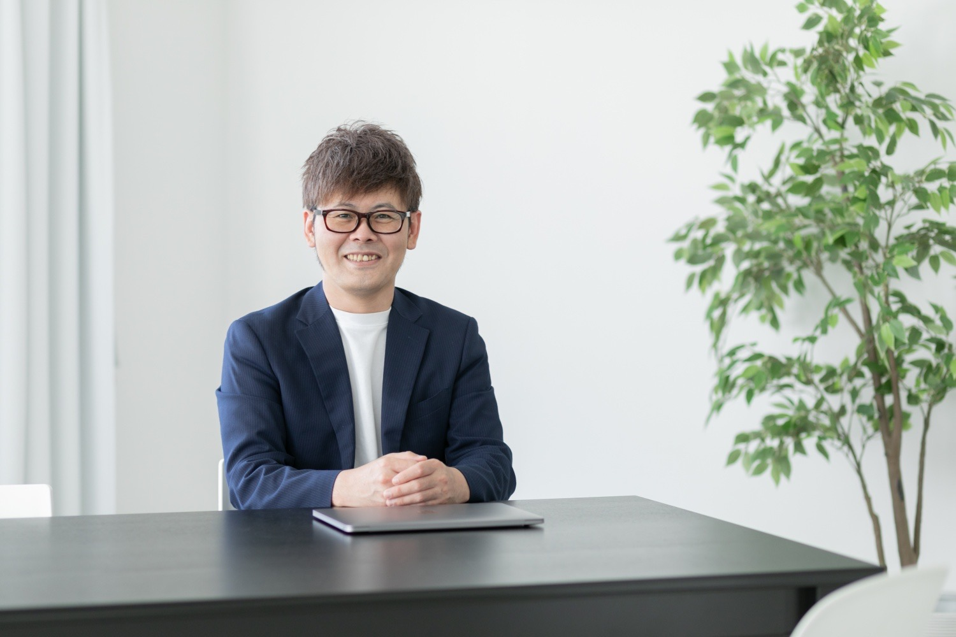
◯[確認中] 灘本 敏 様
『導入後すぐに個別商談から販売までを自動化。手作業から解放され、ビジネスの資産を築けました』
マーケティング講師＆コミュニティ運営
灘本 敏 様

UTAGE導入後、すぐに個別商談から商品販売までを自動化できました。以前はセミナー運営に多くのリソースを割いていましたが、今はLINEでお客様に合わせたアプローチを自動化し、日々の業務に追われることなく安定した事業基盤を築けています。UTAGEで構築したこのファネルは、まさにビジネスの”資産”です。
※成果には個人差があり効果を保証するものではありません
＝＝＝＝＝＝＝＝＝＝＝＝＝＝＝

◯[確認済み] 細川 智啓 様

『作業量が3分の1になり、提供価値が向上。コピーライターからマーケターへと飛躍できました』
セールスコピーライター＆プロモーター
細川 智啓 様
UTAGE以前はLP制作などの技術的な制約で、提供できるサービスが限定的でした。
UTAGEでファネル構築まで一人で完結できるようになった結果、作業量は3分の1になりました。
生まれた時間でより高付加価値なサービスを提供できるようになったことで、自身の役割も大きく飛躍させることができました。
※成果には個人差があり効果を保証するものではありません

＝＝＝＝＝＝＝＝＝＝＝＝＝＝＝

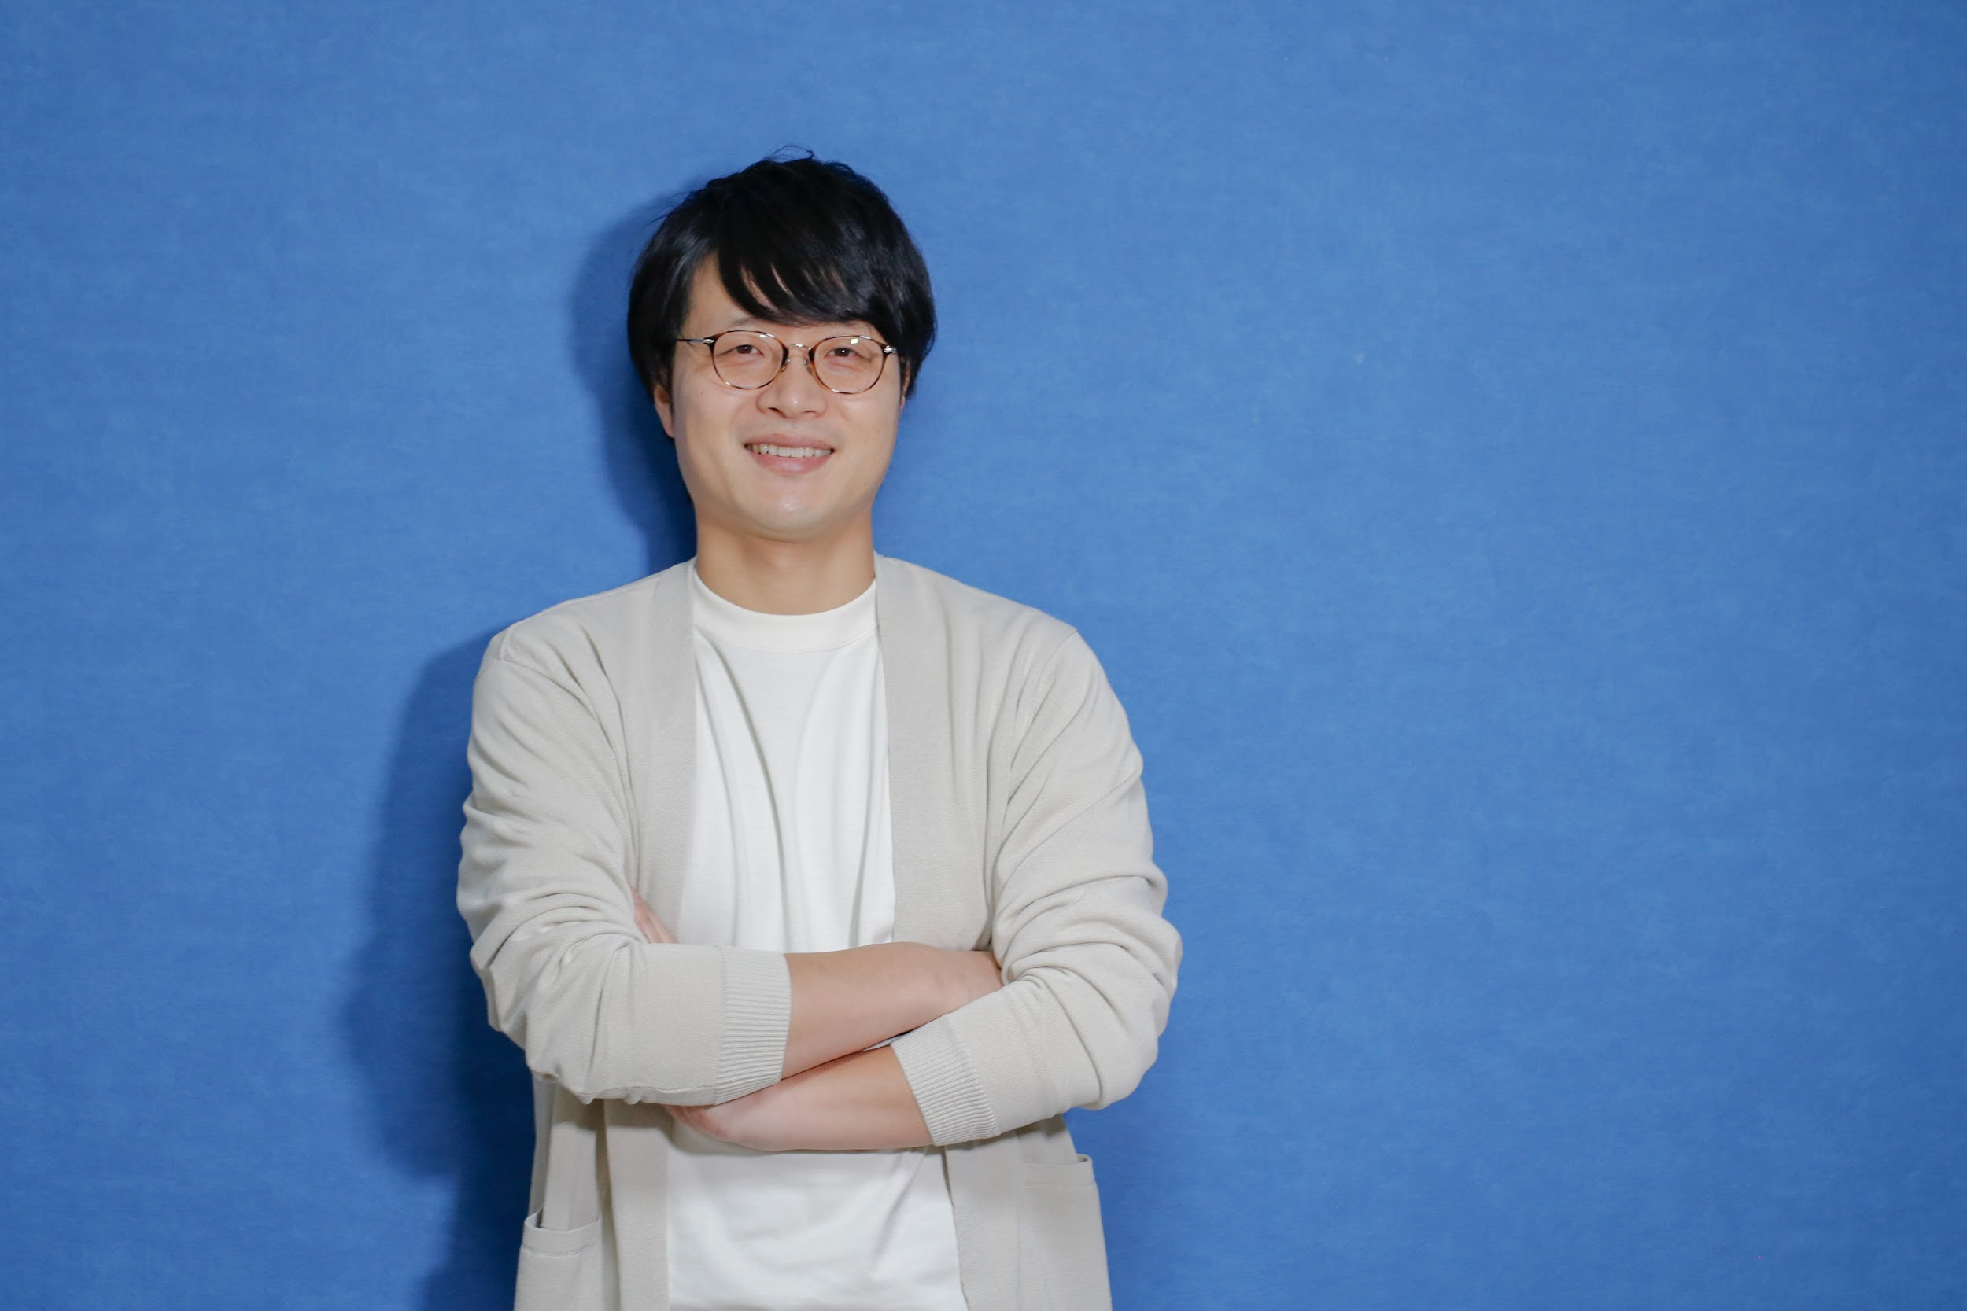
◯[確認中] ヒロル 様
『年間60万円のコスト削減！複数ツールの煩雑な運用から解放され、業務の自動化が加速しました』
オンラインコンテンツ販売・システム構築支援
ヒロル 様
以前は複数の海外ツールを組み合わせ、年間約80万円の固定費と煩雑な運用が課題でした。
UTAGEに一本化したことで、年間60万円のコストを削減できた上、スタッフの教育時間も短縮。手作業だった業務も自動化でき、これまで難しかったMeta広告の運用にもスムーズに着手できています。
何より丁寧なサポート対応のおかげで、安心して利用できる点も魅力です。
※成果には個人差があり効果を保証するものではありません

